Die Kneipp-Saison 2023 beginnt
Warum man die Kneippschen Naturheilverfahren
kennenlernen sollte

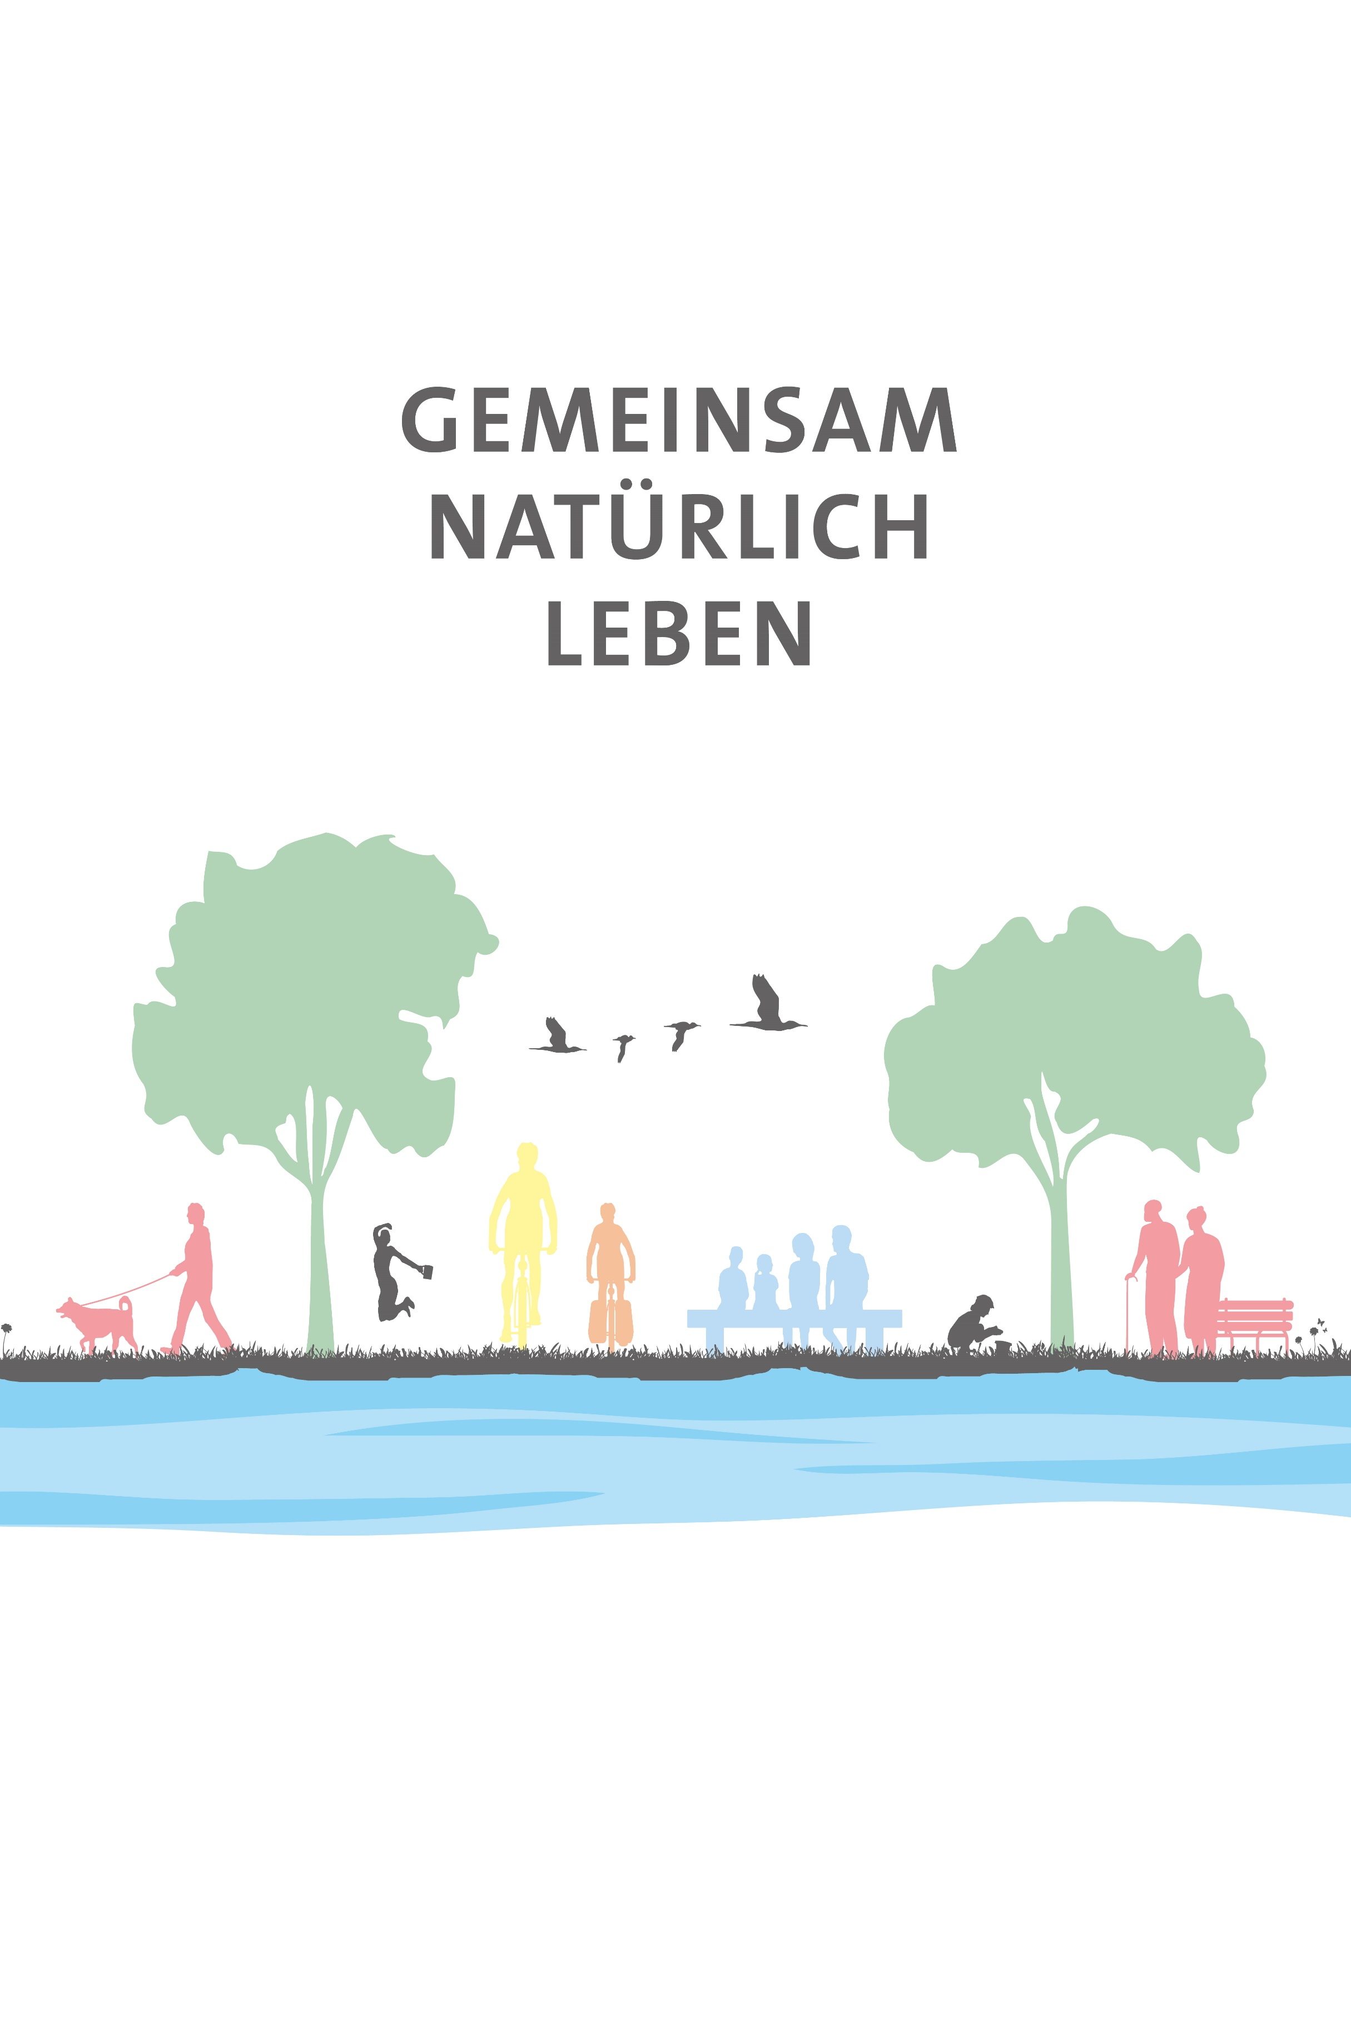
Jahresmotto 2023
www.gemeinsamnatürlichleben.de

Kneipp-Bund e.V.
Adolf-Scholz-Allee 6-8
86825 Bad Wörishofen
Tel. 08247.30 02-102
Fax 08247.30 02-199
info@kneippbund.de
www.kneippbund.de

Die Kneipp-Saison 2023 beginnt jetzt im Mai, die Kneipp-Anlagen Deutschlands werden nach und nach wieder befüllt. Was bedeutet denn das sog. Anwassern?
Es ist eine schöne Tradition, die bei vielen Kneipp-Vereinen und kneippzertifizierten Kindertages- und Senioreneinrichtungen ein fester Bestandteil im Jahreskalender ist: das Anwassern. Darunter versteht man das erste gemeinsame Wassertreten der neuen Kneipp-Saison, vielerorts verbunden mit einer kleinen Feier. Wenn die Kneipp-Anlagen im Frühjahr wieder mit Wasser befüllt sind, trifft man sich dort, um gemeinsam die ersten Runden durch das kühle Nass zu drehen. Einen bundesweit festgelegten Termin gibt es dafür übrigens nicht. Das entscheiden die Verantwortlichen je nach den Gegebenheiten vor Ort – bei manchen ist es ein fester Termin, der jedes Jahr am gleichen Tag stattfindet, andere richten sich nach den Temperaturen und dem Wetter und entscheiden dies kurzfristiger. Doch egal ob festgelegt oder flexibel, das Anwassern ist eine besondere Tradition, die in der Kneipp-Bewegung gepflegt wird – und eine gute Möglichkeit noch mehr Menschen für Wassertreten & Co. zu begeistern. Denn das ganzheitliche Gesundheitskonzept nach Kneipp bietet eine Menge einfacher, kostengünstiger und zugleich wirksamer Methoden der Gesundheitsförderung und Prävention, die gerade durch das Zusammenwirken der Kneippschen Elemente Wasser, Ernährung, Bewegung, Heilpflanzen und Lebensordnung so wirksam sind.

Und was genau passiert bei einer Kneippschen Wasseranwendung wie dem Wassertreten oder dem Armbad?
Die in diesen Kneippschen Wasseranwendungen eingesetzten physikalischen und chemischen Reize können stimulierend oder regulierend auf Organfunktionen einwirken. Bei Wasseranwendungen bedient man sich überwiegend thermischer Reize, die aufgrund der Thermosensibilität des Menschen eine Vielzahl von Ausgleichsreaktionen hervorrufen. Der Mensch ist als warmblütiges Wesen auf eine konstante Körperkerntemperatur angewiesen. Auf Temperaturschwankungen reagiert er hochsensibel: Durch gezielt eingesetzte Störungen des Wärmehaushaltes können eine Vielzahl komplexer, überwiegend unspezifischer Ausgleichs- und Gegenregulationen in Gang gesetzt werden – es besteht also die Möglichkeit, positiv auf alle vitalen Systeme und Funktionen wie Stoffwechsel, Herz-Kreislaufsystem, Immunsystem, Endokrinium und Vegetativum, Einfluss zu nehmen.

Wasser kann also für Gesundheitszwecke eingesetzt werden?
Kneipp sagte: „Ich glaube, dass ich kein Heilmittel anführen kann,
das sicherer heilt als das Wasser.“ Die Verwendung von Wasser für Prävention und Gesundheitsförderung gehört nachweislich zu den ältesten Formen der Heilkunde. In Deutschland war die mittelalterliche Badestube eine Art Heißluft-Schwitzbad. Sie ähnelte unserer heutigen Sauna. In der Badestube, die die Wannenbäder zu Hause ersetzte, wurde auch massiert und geschröpft. Das Baden selbst sollte der Reinigung, der Abhärtung und zur Vorbeugung und Heilung bestimmter Krankheiten dienen. Wasser als Vermittler natürlicher Lebensreize steigert die Leistungsfähigkeit, regt die Abwehrkräfte an und verbessert das Körperbewusstsein. Vorbeugend und therapeutisch wirken die Wasseranwendungen harmonisierend auf das Nerven- und Hormonsystem sowie auch auf die Psyche. Wasseranwendungen nach Kneipp sind individuell und fein abstufbar. Sie können exakt auf die jeweilige Person und Situation abgestimmt werden.

Welche Kneippsche Wasseranwendung eignet sich für Einsteiger?
Für Einsteiger eignen sich die klassischen Abhärtungsübungen wie Wassertreten, Armbaden und Taulaufen. Bei den Güssen kann der Knie- bzw. Schenkelguss ausprobiert werden – dieser wird u.a. eingesetzt, um das Immunsystem zu trainieren. Des Weiteren unterstützt diese Anwendung den Rückfluss des venösen Blutes, welches speziell den Menschen zugutekommt, die lange sitzen oder stehen, oder allgemein sehr wenig Bewegung haben. Zusätzlich werden die örtliche Durchblutung und der Stoffwechsel gesteigert. Die Temperatur des Wassers sollte kalt sein (16 °C bis 18 °C), bei Ungeübten darf sie auch „temperiert“ (19 °C bis 22 °C) sein. Für die Durchführung sollte idealerweise ein Kneippsches Gießrohr verwendet werden. Generell gilt: Ist der Guss beendet, wird das Wasser von der Haut abgestreift, die Füße zwischen den Zehen abgetrocknet und angekleidet. Danach ist für ausreichend Wiedererwärmung zu sorgen. Bei der Durchführung des Kniegusses sollte darauf geachtet werden, dass man auf einem Kunststoff- oder Holzgitter steht. Somit befinden sich die Füße nicht im ablaufenden kalten Wasser und die Gefahr des Ausrutschens wird verringert. Der Guss beginnt am rechten Fuß (kleiner Zeh) und verläuft über die Außenseite bis ca. eine Hand breit oberhalb des Knies. In diesem Bereich wird horizontal verweilt und darauf geachtet, dass sich der Wassermantel um den gesamten Unterschenkel „wickelt“. Nach 3 bis 5 Sekunden wird der Wasserstrahl über die Innenseite des Beines senkrecht nach unten geführt. Anschließend wechselt man zum linken Fuß. Vom kleinen Zeh aus, über die Außenseite des Unterschenkels verweilt man wieder ca. eine Hand breit oberhalb des Knies. Nach 3 bis 5 Sekunden des Verweilens wechselt man direkt zurück zum rechten Knie (verstärken), verweilt dort wiederum 3 bis 5 Sekunden und anschließend wieder zurück zum linken Knie (verstärken). Nach erneutem Verweilen führt man den Guss auf der Innenseite des linken Unterschenkels senkrecht nach unten. Zum Schluss werden die rechte und anschließend die linke Fußsohle begossen. Der Knieguss ist nicht anzuwenden bei schlechtem Allgemeinzustand, Kältegefühl, kalten Füßen, akuten Nieren-, Blasen- und Harnwegsinfekten.

